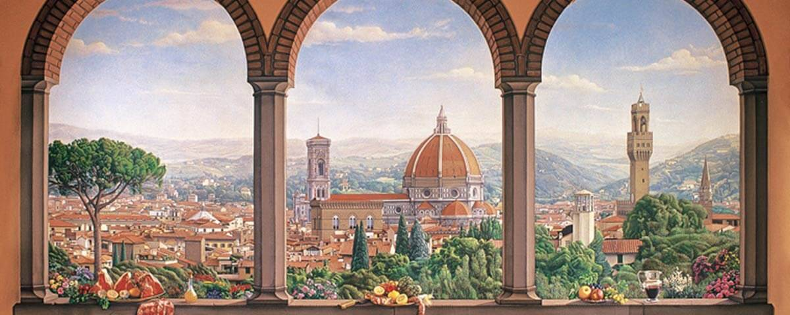

*Рим и Флоренция*

*Города искусств*

***День 1 Тель-Авив – Монтепульчано***

*После прилета нас ждет переезд в регион Тоскана. Мы направляемся в Монтепульчано - средневековый город редкой красоты, который, безусловно, стоит посетить. Элегантные палаццо эпохи Возрождения, старинные церквушки, уютные и прекрасные площади, узкие средневековые улочки, мощеные булыжниками, и сказочные, захватывающие дух, пейзажи безграничных зеленых долин Валь-д'Орча и Валь-ди-Кьяна - редко путешественник может повстречать настолько пленяющий своим шармом город, в котором Ренессанс и Средневековье опьяняет, подобно бокалу прекрасного местного вина "Нобиле". Вечером размещение в отеле в регионе Тоскана.*

***День 2 Флоренция - под сенью купола Санта-Мария-дель-Фьоре.***

*Этот день посвящен Флоренции - родине Ренессанса. Флоренция - тосканская корона, в которой, как уникальные бриллианты, сверкают таланты великих гениев эпохи Возрождения. Мы пройдемся по Соборной площади и старому мосту, полюбуемся Вратами Рая и собором Санта Мария дель Фьоре, площадью Синьории и ее шедеврами. Мы увидим великолепные дворцы и проникнемся флорентийским феноменом преклонения перед искусством, рожденный семьей властителей города -Медичи, которые правили не только Флоренцией, не только* папским *Римом, но и королевским Парижем. После окончания* *экскурсии желающие смогут посетить один из знаменитых музеев Флоренции, где находятся произведения великих мастеров.*

***День 3 Флоренция Тайны Медичи***

*Вас ждет вторая встреча с Флоренцией, и этот день каждый проведет по своему вкусу. Желающие могут присоединиться к экскурсии Тайны Медичи.*

***День 4 Все дороги ведут в Рим***

*Мы отправляемся в Рим. Первое сокровище, которое предстанет перед нами сегодня, - базилика Санта-Мария-Маджоре, где потолок покрыт золотом, привезённым из Америки на кораблях Колумба, а мраморный пол состоит из плит различных цветов, образующих причудливые формы в виде геометрических фигур,затем погуляем в самом романтичном квартале Рима - Трастевере ,который богат памятниками истории и архитектуры не менее, чем центральные части столицы. Узнаем самую романтическую легенду Рима, связанную с жизнью великого мастера эпохи Ренессанса Рафаэля Санти. Вечером размещение в отеле в регионе Лацио.*

***День 5 Про жизнь и про любовь.***

*Какова была роль женщин в жизни Рима и Ватикана? Как папы и кардиналы обходили запреты, и ‎многое другое.*

*Утром вас ждет интересная тематическая экскурсия "От Рафаэля до Караваджо ". Мы пройдем дорогой художников, поговорим о том какова была роль женщин в жизни Рима и Ватикана? Как папы и кардиналы обходили запреты ,и ‎многое другое,увидим работы великих мастеров, в частности зайдем в Сан-Луиджи-деи-Франчези – церковь Святого Людовика Французского – роскошный храм в стиле барокко, самыми ценными экспонатами здесь являются три шедевра великого Караваджо, изображающие истории жизни Святого Матфея, Пантеон – на сегодняшний день- самое древнее сооружение, полностью сохранившее свой облик со времен Римской Империи,и площадь Навона с прекрасными фонтанами ,главным из которых является фонтан четырех рек, затем желающие смогут побывать в музеях Ватикана, увидеть Сикстинскую Капеллу и познакомиться с произведениями великих художников .*

***День 6 Образы природы.***

*Сегодня наш путь лежит в район регионального парка Кастелли Романи (Римские замки)*. *Городок Неми, с античных времен славится лесной земляникой, растущей на склонах бывшего вулкана. Помимо земляники, в Неми можно полакомиться клубникой, голубикой, ежевикой, малиной, которые продаются в многочисленных лавках по пути к главной смотровой площадке, откуда открывается панорамный вид на мистическое озеро Неми, связанное с культом богини Дианы. Налюбовавшись прекрасными видами и отведав не только ягоды, но и всевозможные ликеры* местного производства, *мы направимся в небольшой городок Кастель Гандольфо, расположенный на лесистом холме, у подножья которого находится озеро Альбано. Вода в озере магическим образом меняет оттенок – от светло-голубого до темно-бирюзового. Эти места давно полюбились тем, кто хочет отдохнуть от суеты большого города и ценит красивую природу и неспешный ритм загородной жизни. По легенде здесь родились основатели Рима – Ромул и Рем. С XVII века, когда был построен Апостольский дворец, Кастель Гандольфо стал летней резиденцией Папы. В Кастель Гандольфо нас ждет дегустация местного вина и посещение прекрасных садов Барберини. Следующая остановка в Аричче, которая славится своими маленькими ресторанчиками («фраскетте»), предлагающими местные блюда, в частности: знаменитую поркетту, сыр моцарелла и сладкое вино романелла.*

*(экскурсия на целый день для желающих).*

***День 7 ‎******Что нового сказать о вечном Риме?***

*Утром- экскурсия" античный Рим". Мы увидим Колизей - символ силы, власти и вековой истории, одна из самых знаменитых достопримечательностей Италии. Римский форум — античное «сердце» Вечного города. Это место дышит древней славной историей, помнит консулов, императоров и триумфаторов. Сегодня у вас уникальная возможность- побывать в древнем Риме, который можно не только увидеть, но и ощутить: почувствовать его атмосферу помпезности и проникнуться духом одной из самых великих империй всех времен и народов. Мы также посетим церковь Святого Петра в оковах, которая окутана легендами и сказаниями в ее историю вписаны имена известных всему миру итальянцев и главный шедевр- одна из лучших работ великого*

*Микеланджело скульптура" Моисей".* *Закончим нашу экскурсию в одном из старейших в Европе еврейских кварталов с очаровательными мощеными улочками и множеством ресторанчиков с очень интересной римско-иудейской кухней. После небольшого отдыха и чашечки капучино идем загадывать желание к одному из самых известных фонтанов- Треви, побываем в испанских кварталах и увидим площадь Испании.*

*” Arrividerci Roma”.‎ Трансфер в аэропорт. Вылет в Тель-Авив. ‎*

*“Кто хорошо видел Италию, и особенно Рим, тот никогда больше не будет ‎совсем несчастным. О Рим, ты целый мир!” — И. В. Гете. ‎Это теперь наш девиз!*

***Включено:***

*\*Авиаперелет*

*\*Гостиницы туристического класса и завтраки*

*\*Экскурсии и прогулки в Риме, Флоренции, Монтепульчано*

*\*Комфортабельный автобус*

*\*Услуги русскоязычных гидов и сопровождающего*

*\*Персональные наушники*

***В стоимость не включено:***

* *Медицинская страховка*
* *Чаевые гиду (рекомендуется давать 5 евро с человека в день)*
* *Опциональная программа*
* *Городской налог (оплата непосредственно в гостинице)*
* *Личные расходы*

***Дополнительные экскурсии:***

* *Экскурсия Тайны Медичи включая посещение дворца Медичи- 55 евро*
* *Экскурсия по музеям Ватикана - 75 евро*
* *Экскурсия в галерею Уффицы во Флоренции – 50 евро*
* *Экскурсия на целый день в Неми, Кастель Гандольфо и Аричча, включая посещения садов Барберини - 60 евро*

***\*\*Цены на дополнительные экскурсии действительны при наличии минимум 20 записавшихся.***

***В противном случаи цены могут варьироваться в сторону увеличения, и/или экскурсия может быть отменена или заменена на другую.***

***Ответственным за проведение дополнительных экскурсий является руководитель группы\*\****

***Обращаем внимание: экскурсии могут проходить в другой последовательности; компания сохраняет за собой право вносить изменения в программу тура.***

***2025***